App推送接口测试使用说明
智能网关主要会向app推送设备状态变化信息，该类信息属于透传类型，app收到后不会出现在通知栏。智能网关也可向app推送通知消息。
网关对app的推送采用先将信息发送到代理服务器，代理服务器收到消息后通过极光推送提供的接口发送到app。
目前，网关可推送的“通知”消息包含“title”、“body”两个字段，代表通知栏标题和内容。在ios上，仅发送“body”。透传数据包含在“data”对象中，其格式为json字符串。
IOS通知消息示例：
{
aps = {
alert = {
body = "msg body";
};
sound = "default";
};
}
Ios透传消息示例：
{
aps = {
content-available = 1;
};
data = "{\”device_state_changed\”: {\”id\”: 123}}";
}

网关接口
App首先需要通过网关提供的接口进行对设备、token和用户进行关联。要求app每次发送请求时都需携带device token信息，若用户处于登陆状态，同样需要发送用户token。这两个token使用http头进行传输，如：
Request.setHeader("Auth-Token", "sdoifjpsaojfpwj23f2");
Request.setHeader("Device-Token", "sadf0230r2302idsf");
应用程序首次运行时调用set_client_info，将device token和设备名称以及平台进行关联。用户每次登陆成功时，需要调用bind_user方法实现用户和设备的绑定，用户注销登陆时调用unbind_user取消用户和设备的绑定。
当网关向某一用户发送消息时，多个绑定该用户的手机都可以接收到该消息。当app向网关发送控制命令时，网关需要将结果返回到某个具体的设备，所以app每次发送请求时都需要携带设备token信息。这几个方法在网关的“/jsonrpc/v1.0/push”接口下。

set_client_info方法
该方法用来设置一个用户友好的名称，以便管理具体某个设备，该方法将设置的名称、平台和调用的设备的token进行关联。该方法执行时，会将“Device-Token”和设备名写入数据库，当向所有客户端发送推送消息时，会将消息推送到所有能在数据库中检索到的设备。
资源地址：/jsonrpc/v1.0/push
参数：Object
格式：
{
"name": "奥巴马的iphone",
"platform": "ios|android"
}

返回值：null
错误值：
- 未知错误：
{
"code": 0,
"message": "unknown error"
}

bind_user方法
实现用户和设备的绑定。当用户处于登陆状态时，根据http头信息中的对应字段获取username和device token进行绑定。
资源地址：/jsonrpc/v1.0/push
参数：null
返回值：null
错误值：
- 未知错误：
{
"code": 0,
"message": "unknown error"
}

unbind_user方法
解除用户和设备的绑定。当用户要进行注销登录操作时，首先调用该方法，然后在调用“logout方法”。
资源地址：/jsonrpc/v1.0/push
参数：null
返回值：null
错误值：
- 未知错误：
{
"code": 0,
"message": "unknown error"
}

推送测试
若要测试，可通过模拟智能灯进行测试。
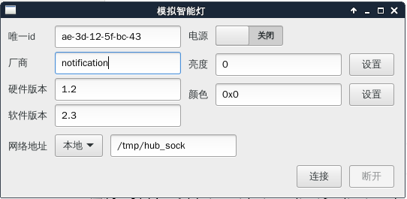
若厂商为“notification”，则连接之后，手机会收到新设备添加的通知。
若gateway运行于本地，则网络地址选择本地，否则选择远程，输入服务器地址和端口。当点击连接之后，若无错误，则设备连接到了网关，则可通过app获取到该设备。
在app上对设备进行操作时，该程序对应的“电源”、“亮度”和“颜色”会发生响应的变化。
当对模拟智能灯的电源、亮度和颜色发生变化时，手机app也能收到通知，类型为透传数据，告知app设备状态变化，应更新ui显示。
程序为python+gtk写的，需要系统上有这两个软件包的支持。

jpush相关
APPID：9d984fb9e1683eec496467ef
安卓包名：org.whatsmart.smartapp
ios Bundle ID：org.whatsmart.smartapp

